Pressemeddelelse
September 2016

POSY by Interflora skabte rammerne for modeugens smukkeste show

Lovechild1979 og POSY by Interflora var hovedpersonerne under dette års modeuge og blev af modeanmeldere udråbt som det smukkeste show ved Copenhagen Fashion Week.

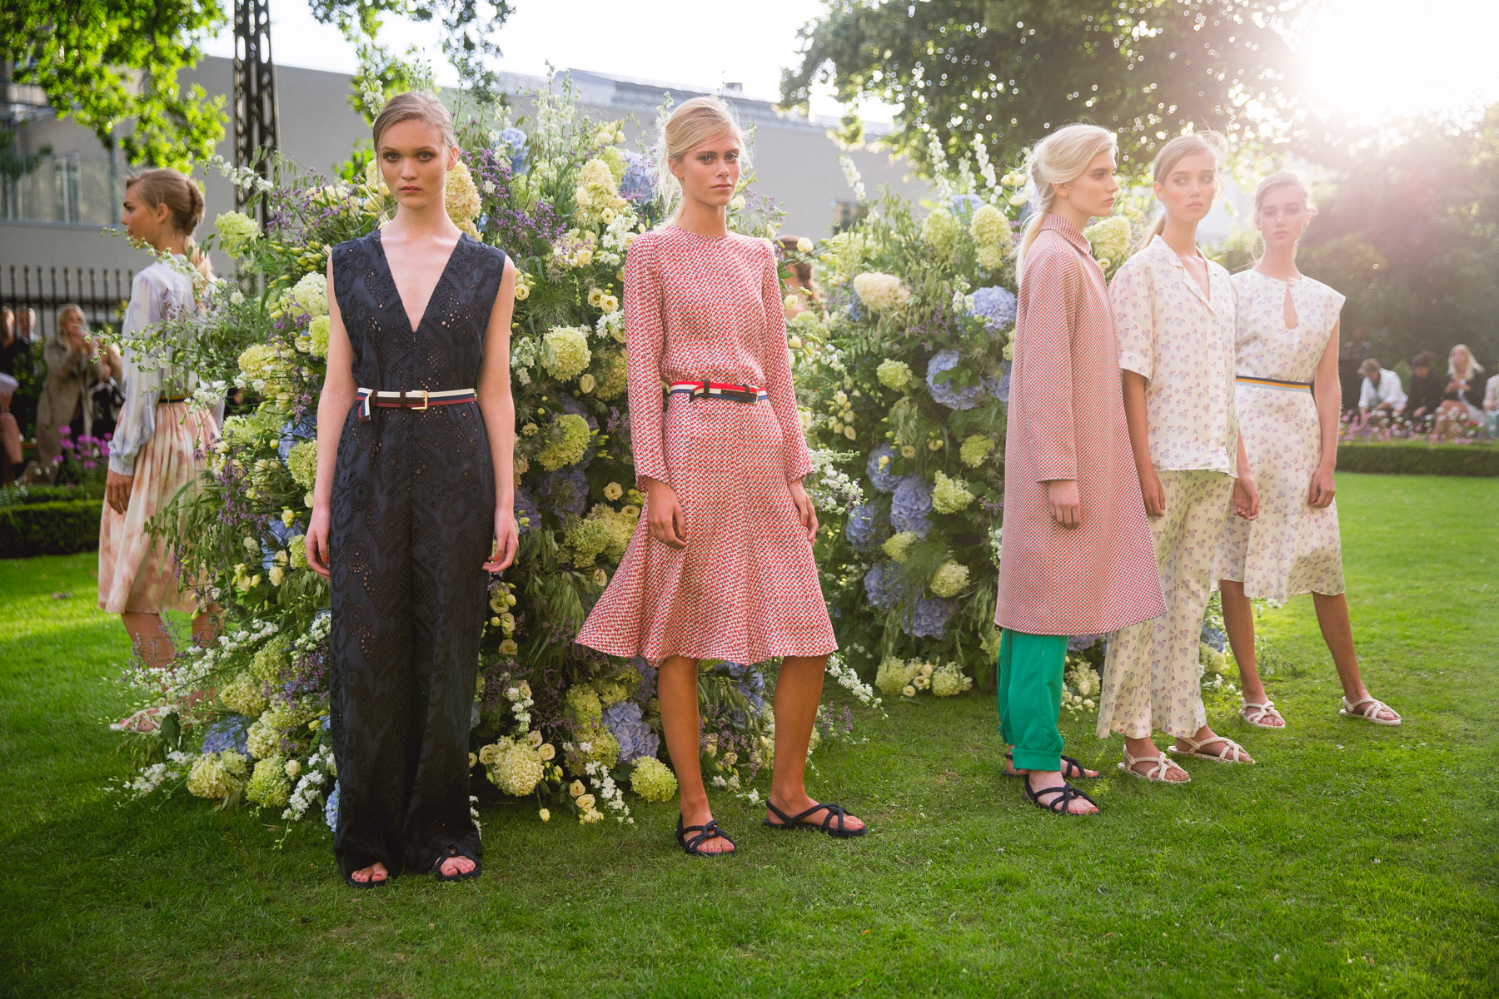
Photo: Lovechild1979 ss17 // Victor Jones

Den københavnske modeuge er netop overstået, og ét show skilte sig særligt ud blandt mængden af modeshows og events, nemlig Lovechild1979. I samarbejde med POSY by Interflora fremviste de deres forår/sommer kollektion for 2017 i Glyptotekshavens blomstrende omgivelser, der til anledningen var omdannet til ”POSY Garden”.

To kærlighedsbørn skaber magi
Det er kun et par år siden, at Nué Group skabte kærlighedsbarnet i brandet Lovechild. I januar kunne Interflora også afsløre et kærlighedsbarn, og trådte blomsterballetten an med sub-brandet POSY by Interflora.

Og det er slet ikke nogen tilfældighed, at netop de to kærlighedsbørn har fundet magien sammen og skabt et af de mest omtalte modeshows under dette års modeuge, hvor POSY stod bag de roste showdekorationer der komplementerede Lovechilds sommerkollektion. ”POSY Garden”-opsætningen var en videreudvikling af POSYs ikoniske ”Mark Style”-univers, der hylder det naturlige udtryk.

”Mark Style” og mode
”Mark Style”-looket er nærmest blevet POSYs signaturlook, som er i tråd med den tiltagende ”uperfekte” trend, der også ses i modebilledet, og som afspejler det look, som også findes i Lovechilds univers.

”Da vi lancerede POSY i januar i år, var det med en målsætning om, at tilbyde et produkt til en anden målgruppe, end den vi normalt taler til med Interflora. Derfor har vi fra begyndelsen også været meget opmærksomme på de naturlige overlap der er med modeverdenen, og vi har aktivt stilet mod at flette POSY ind i en meningsgivende modesammenhæng, der på sigt kan udvikles med nye tiltag, der afspejler det, den modebevidste POSY-kunde efterspørger,” siger Søren Flemming Larsen, direktør for Interflora og POSY by Interflora.

POSY x Lovechild
”POSYs nordiske og poetiske univers er det perfekte match til det feminine og naturlige look, vi har forsøgt at skabe med denne kollektion. Blomster er altid en stor inspiration til vores kollektioner, og særligt denne med florlette materialer, abstrakte akvarelmalede blomsterprints og feminine snit” siger Anne Dorte Larsen, chefdesigner for Lovechild 1979.

Resultatet af samarbejdet under showet var ikke til at tage fejl af. Her var tale om et ”match made in flower heaven”. Man kunne fristes til at tale om guddommelig indgriben, da dagens sidste regndråber fordampede og aftensolen brød igennem skydækket netop som den første model satte fod på havens grussti, der fungerede som runway au-naturel. Både anmeldere og publikum var enige om, at øjeblikket uden sammenligning var modeugens mest fuldendte med blomsterudsmykning, mode og show der løftede sig helt ud over det sædvanlige.

For yderligere informationer om POSY x Lovechild samarbejdet samt billeder, kontakt venligst:

Brandhouse POSY by Interflora Lovechild
Rose Maria Boelsmand Kirstine Bernes Alexandra Bernardini
rmb@brandhouse.com kb@interflora.dk alex@nuegroup.com
+45 22 27 47 01 +45 60 15 69 63 +45 26 61 97 54

Om Interflora
INTERFLORA er en verdensomspændende organisation, der sørger for blomsterformidling på tværs af landegrænser. Organisationen blev stiftet ved en verdenskongres i København i juli 1946. I Danmark tæller INTERFLORA 450 butikker, der dækker hele landet og sælger alt fra blomster, chokolade, vin og specialiteter. INTERFLORA har også en webshop. INTERFLORA ejes af Danske Blomsterhandlere.

www.interflora.dk

